**Международная познавательная викторина**

**«В гостях у буквы К»**

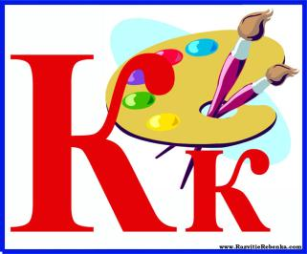

**Начинаются вопросы**

**С буКвы «Ка». Одни расспросы!**

**Кто, Куда, Когда, Кому?**

**КаК ответить? Не пойму!**

**БуКва любопытна очень,**

**Обо мне узнать всё хочет.**

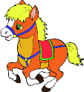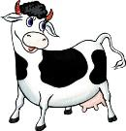**Что б лучше букву К понять,**

**Давай с тобою рисовать:**

**Вот,- Конь шагает по дорожКе,**

**Корова опустила рожКи,**

**Вот, - Красный мячиК у КрылечКа,**

**А Кот прыжКом всКочил на печКу.**

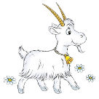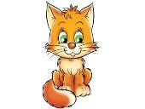**А это Кто ещё таКой -**

**С Козлиной длинной бородой?**

**ТаКой Кудлатый, непонятный,**

**Носатый, грязный, неприятный,**

**И цветом - чёрный, словно ваКса?**

**А! Поняла! Ведь это - Клякса!**

1. **Подъёмный кран строит дом. Для строительства пригодны только кирпичики с буквой К. Найди их и раскрась в красный цвет.**

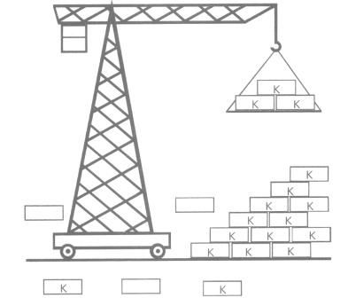

К

Р

А

И

М

К

Т

И

Л

Ш

Х

А

К

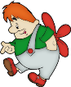

1. **Помоги Карлсону найти одинаковый звук в словах. Подчеркни его.**

БУЛКА, ВЕТКА, КЛЕТКА, БЕЛКА, КОТ.

1. **Сколько букв К спряталось на картинке? Найдешь десять – хорошо, двадцать – очень хорошо, более двадцати – отлично!**

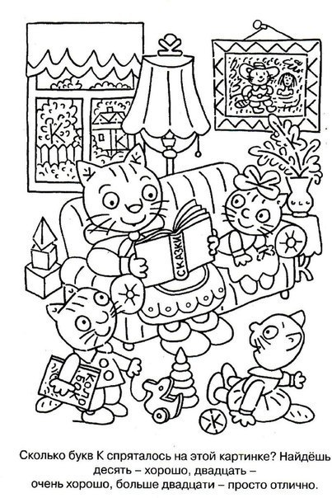

Ответ:

1. **Найди и зачеркни те картинки, названия которых не начинаются со звука К.**







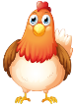

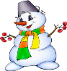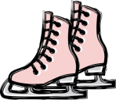

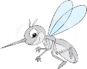

1. **Найди каждому слову свой звуковой домик. Учитывай, где находится звук К в слове!**

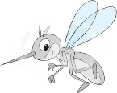





1. **Найди спрятанное слово в слове.**

**Например: КОБРА – КОРА.**

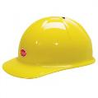 **Затрудняешься? Смотри картинки – подсказки! Все спрятанные слова начинаются с буквы К!**

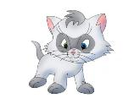**КРАСКА - …**

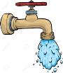**СКОТ - …**

**КОРМ - …**

**ЭКРАН - …**

1. **Рыдают буквы в каждой строчке:**

**-От наших слов одни кусочки,**

**У всех у нас одно начало**

**И, как назло, оно пропало.**

**Но, если вы его найдете,**

**То сразу все слова прочтете.**

**Найдите и допишите одно подходящее начало для всех слов.**

**…АБЛЬ …ЖИК …ЗИНА … ОБКА …МУШКА**

КОР

КОЛ

КОТ

1. **Вспомнив правила математики, отгадай, какое слово получится.**

**КВА +РАК – АК + ТИРА = ??? (КВАРТИРА)**

**КАБАН – АН + ЛУК = …**

**КОТ+ЁЛКА – КА = …**

1. **Отгадай, какую одну букву нужно добавить к словам, чтобы получилось шесть новых слов? Запиши новые слова.**

**РЫБА ОМАР**

*?*

**ПОЛ ЛАД**

**ЛОТО РАБ**

**ОТВЕТ:**

1. **Отгадай ребусы.**

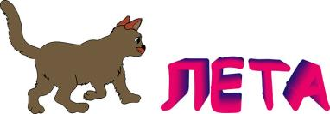

Ответ:

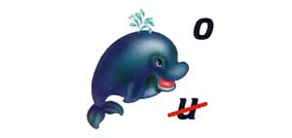

Ответ:

1. **Вспомни сказочных героев, имена которых начинаются на букву К. Подсказками будут картинки.**

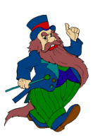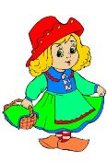

1. 2. 3.

Ответ: 1.

2.

3.

1. **Найди путь для гусенички Ксюши к ее любимому лакомству (задание выполняется по желанию + 10 баллов)**

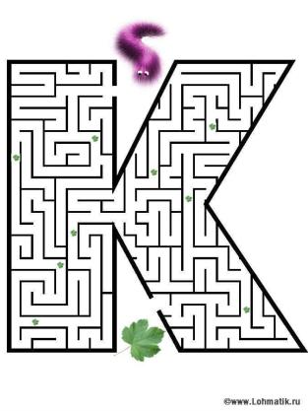

**МОЛОДЕЦ!**